Сочинение ученицы 6а класса Борисовой Софии
Здравствуй, мой любимый прадедушка!
Еще много должно пройти времени, чтобы я появилась на свет. Пишу тебе это письмо из будущего… Хочу предупредить, что 22 июня 1941 года начнется война. Ты будешь отчаянно биться за свою страну и свою свободу. Но самое главное , что я хочу тебе сказать: « Мы победим! И твоя смерть будет не напрасна! Ты дал будущее мне!»
Твоя жена Нина, моя прабабушка, до сих пор ходит на твою могилу … Она родила дочь и назвала ее Тоней. У тебя есть две внучки : Таня и Нина. Таня – это моя мама. Мы все благодарны тебе за наше счастье и свободу. Я обещаю, что буду помнить тебя как героя и патриота, который погиб ради будущего других людей.

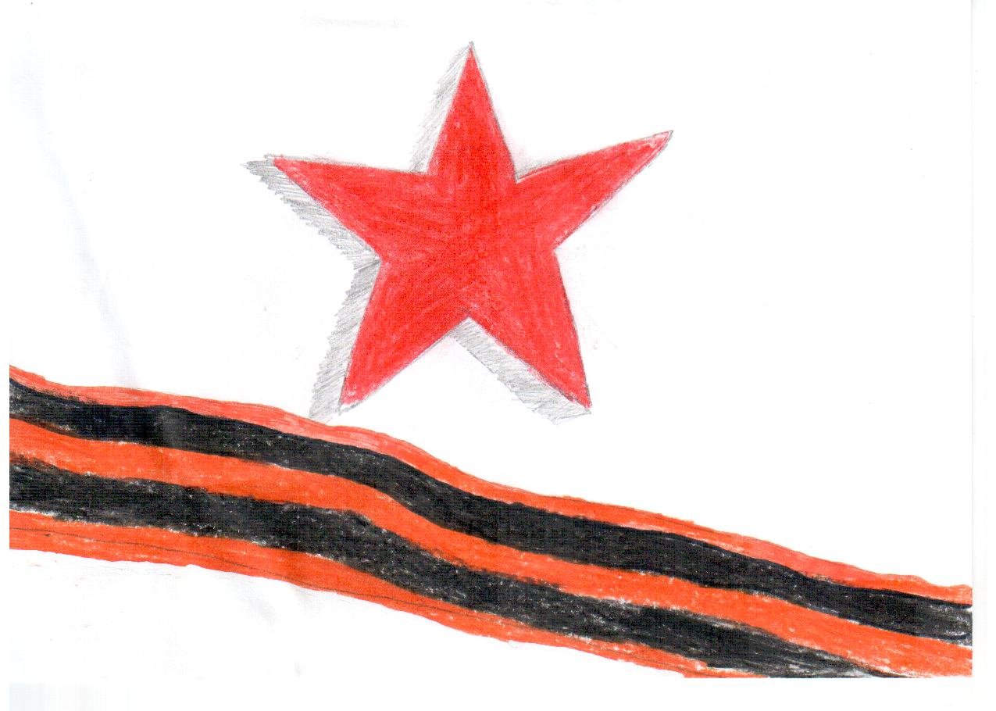
22.06.2013 Твоя правнучка Софья

